NO.0

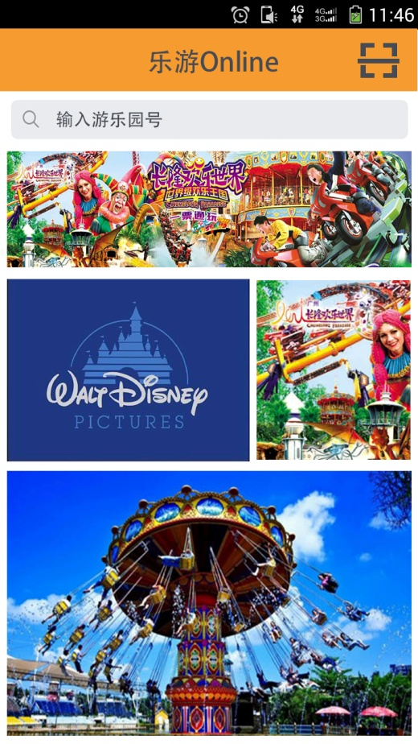

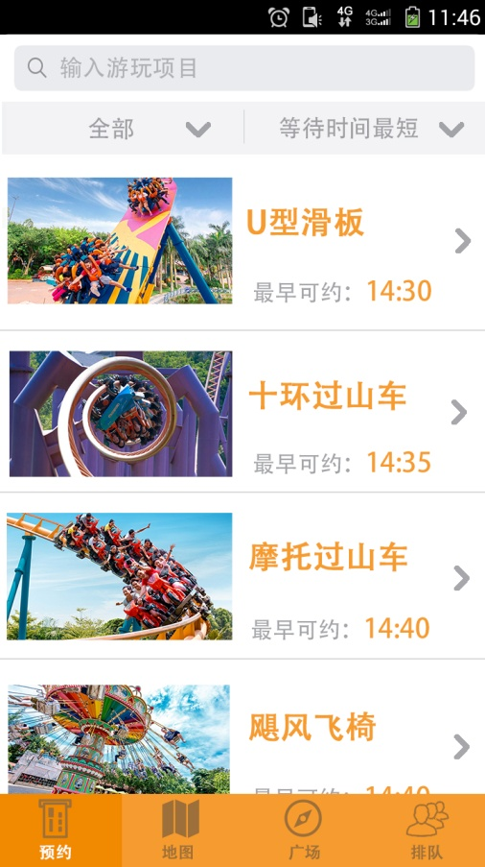

NO.1.1

U型滑板 14:30

垂直过山车 15:10

超级大锤摆 15:50

预约人数 – 1 + （刷两张票及以上才能+，不然灰色-+）

一键预约 返回修改

（预约成功即跳转到4.1）

*2 “输入游园项目”（搜索框）*

1. *“智能规划路线”（抽屉效果。向右打开）*

*1.1 分类 略小灰色字体显示”可同时预约三个项目”*

*哈比王国*

*开心乐园*

*尖叫地带*

*旋风岛*

*彩虹湾*

*超级大锤摆（二级目录Radiogroup）*

*垂直过山车*

*飞马家庭过山车*

*欢乐水世界*

*乐园餐厅*

*（最下方）已选项目（像标签一样，可随时删除替换）*

*（最右方 ）“马上规划”*

*弹出对话框-->*

**6**

**5**

**4**

**3**

**1**

**2**

*4 等待时间最短（下拉）*

*距离最近*

*人气最高（根据评价的分数排序）*

**

*5 箭头向下，放在时间后面*

*跳转至NO.1.2(下一张)*

*6 “详情”灰色较小字体 点击跳转2.4*

NO.1.2

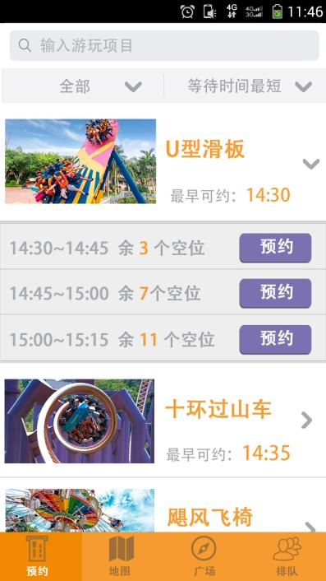

项目名称

预约时段（eg14:30~14:45）

预约人数 – 1 + （刷两张或以上门票时才能+，不然灰色-+）

确认 取消

（预约成功即跳转到4.1）

*点击箭头 下拉，从项目下边缘线渐渐出现，整体下滑。*

*点击“预约”*

*弹框*

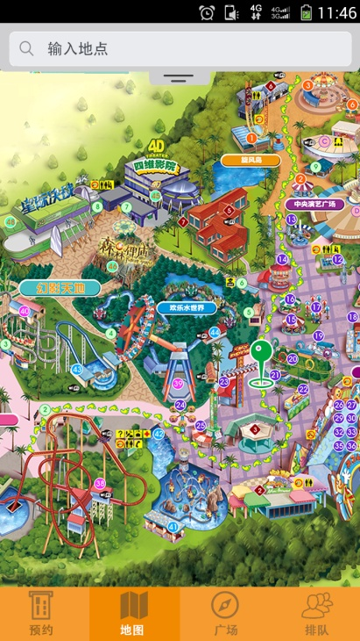NO.2.1

*打开地图能出现【目前所在位置】*

NO.2.2

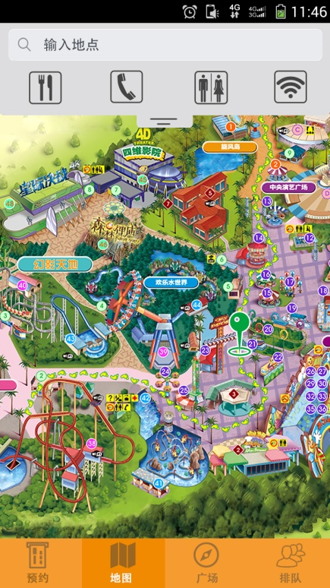

*（下拉栏 渐渐出现）*

*选择 图标后 导航 最近的洗手间*

NO.2.3

*先不导航，同上一张，下一步再导航*

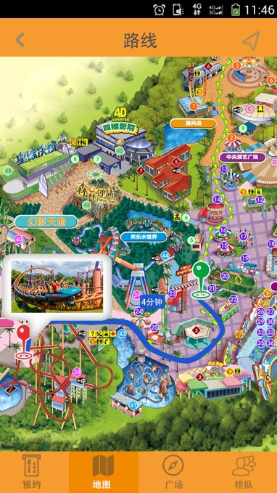

*点击游乐项目轮廓或名字，出现浮体框图片（右下角出现一个图标，比如脚印，点击即开始导航）*

*点击图片跳转到下一页2.4*

NO.2.4

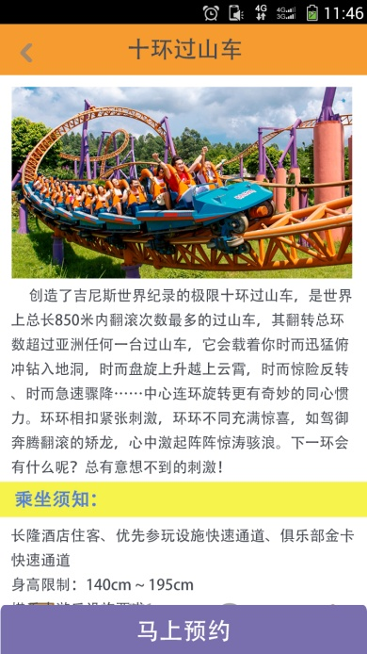

*（向下滑动）*

*项目简介*

*乘坐须知*

*评价*

*“马上预约”（向上打开抽屉三行至2.5）*

NO.2.5

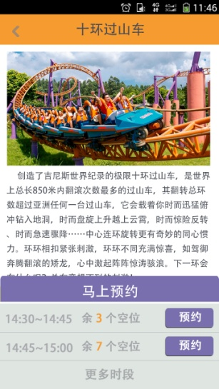

*(向上打开抽屉)*

*点击“预约” 弹出框 同上文*

**（预约成功即跳转到4.1）

*点击“更多时段”（向上继续打开抽屉至盖过图片，即只露出项目名称的橙色那一行）*

*主要内容：以列表的形式显示所有可预约“时段”及“预约”键*

*“收起”*

NO.3.1

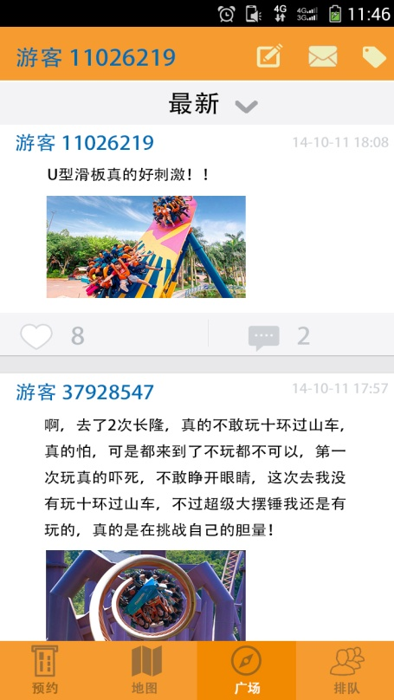

*到达顶端时，*

*下拉刷新*

*1.最新（下拉栏）*

*最热*

*2.发布*

*（跳转）*

*类似微信发布新消息，可附照片，同步分享到朋友圈*

*3.消息*

*（下拉，类似微博里“我的消息”）*

*我的分享*

*赞*

*评论*

*新消息提示（右上角显示数字。查看后消失）*

*4.美食券*

*5.点击“点赞”，点赞数加1*

*6.点击“评论”，跳转至新页面*

*（前半段一样，后面是评论列表）*

*7.有新消息时，广场图标右上角提示，点击广场后消失*

**7**

**5 6**

**1**

**2 3 4**

1. *最新（下拉栏）*

*最热*

NO.4.1

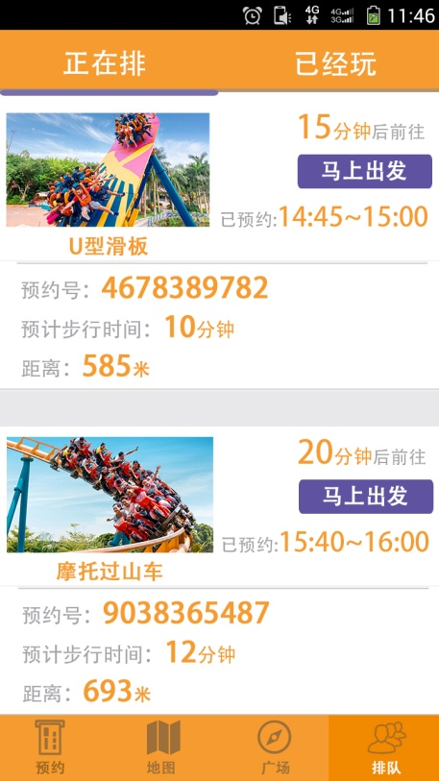

您该出发了

项目名称 时段

马上出发（排队图标的数字消失，启动导航功能，跳转到地图导航）

等一下走快点（排队图标的数字不消失，只有点了“马上出发”或过时之后才消失）

*点击“马上出发”*

*启动导航*

*预约号下面加上“人数 1人”*

*建议前往时间到了时，弹框、排队图标右上角提示数字*

NO.4.2

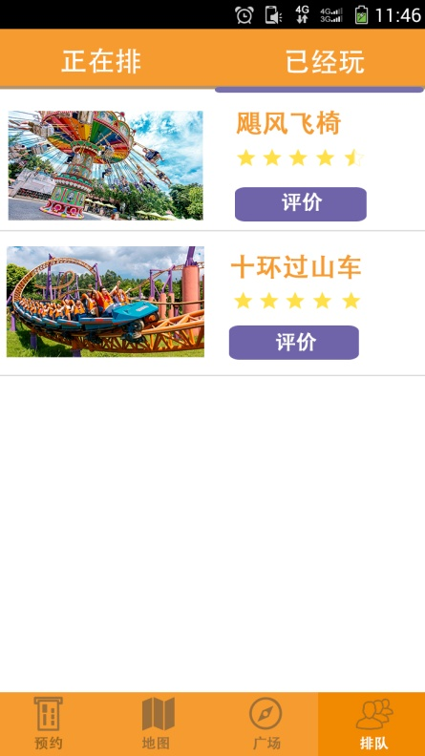

*横向切换*

*点击“评价”，跳转至评价页面*

*项目名称*

*1.评分:打星星，2.评价文本框*

*3.提交 4.取消*

*评价完成后，回到4.2，“评价”变为“已评价”灰色*



*在单个游客右边，“+”（表示添加同伴）*

*点击添加后跳转到扫一扫节目（如上描述）*

*若已添加多个游客，则名字右边一个“下拉箭头”*

*拉开会有其他的游客编号。*

*PS：预约算法请注意人数*

**NEW**

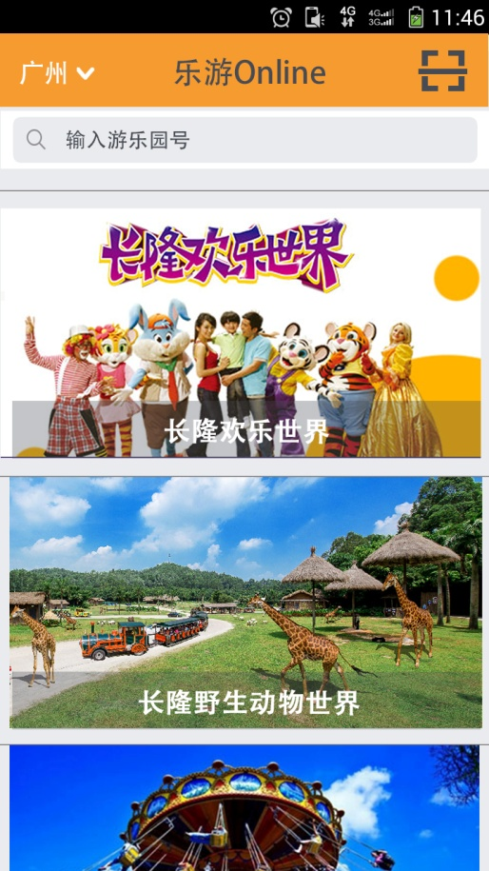

**1**

您已进入长隆欢乐世界

马上游玩 添加同伴

*1.扫一扫，二维码*

*【扫一扫页面】：扫描区域；*

*左上角“返回”右上角按键“手动输入”*

*扫成功后，页面跳转到1.1, 并弹框*

*点击“添加同伴”，跳转到扫一扫页面*

注册页面放在最前面，下半部分为注册内容（最下方灰色小字写上“匿名登陆请直接扫描二维码”）

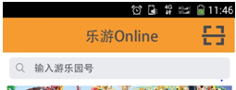

Button“进入游乐园” Button“查看乐园详情”

点击下图的游乐园图片时，弹框

点击“进入游乐园”，直接出现扫二维码窗口

扫完后，弹框

人数 1

Button“添加伙伴” Button“马上游玩”

点击“添加伙伴”，又出现二维码窗口，循环。

点击“马上游玩”，进入乐园功能页。

点击“查看乐园详情”进入游乐园，但是，只能看到介绍类的信息、评价、广场中消息记录（之前在该游乐园游玩时发的东西和收到的消息）、美食券，不能看到预约状况、刷新广场（总之就是不能看到游乐园的现况）

游客11026219 左边加人形一个图标，用以用户基本信息管理。（如果有多个用户，只跟人数挂钩，不改变ID）

